Ministerul Educaţiei, Culturii și Cercetării al Republicii Moldova

Universitatea Tehnică a Moldovei

Departamentul Ingineria Software și Automatică

**RAPORT**

Lucrare de laborator Nr.1

Disciplina:Rețele de calculatoare

Tema: Configurarea router-lui, interfeței seriale și a protocolului PPP din stratului legătură de date

A efectuat: st.gr. Vlașițchi Ștefan

TI-216,

A verificat : asist.univ. Scrob Sergiu

Chișinău 2022

**Obiective**:

**Obiective:**

* Configurare router-lui și interfeței seriale în Packet Tracer
* Configurarea și depanarea protocolului de încapsulare PPP a stratului de legătură de date în Packet Tracer

**Sarcina:**

* Urmăriți toate proiectele ghidate oferite în directoriu Proiecte și realizați individual toate acțiunele (instrucțiunele) în Packet Tracer până la realizarea funcțională a rețelei cu un scor de cel puțin 75% (pentru nota maximală se recomandă un rezultat cu scorul de 100%). Salvați rețeua finală pentru fiecare proiect în parte, cu numele format din denumirea directoriului proiectului, de ex.: P1.PKA, P2.PKA, P3.PKA , P4.PKA
* Realizați toate instrucțiunele și verificați rezultatele. Vor fi acceptate rezultatele care vor avea un scor de minim 75%
* Documentați toate acțiunele și rezultatele dvs. într-un raport MS Word cu numele raport.DOCX, și împreună cu fișierele cu extensia PKA le încărcați în rubrica de pe MS Teams.

**Rezultatele experientelor:**

**P1.pka**

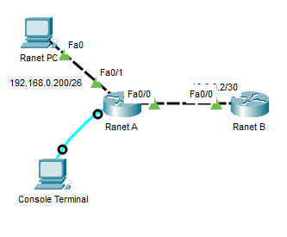

***Figura 1*** – Schema inițială

Pentru prima insărcinare a fost conectat un router la un portel pe care a fost necesar sa îl inițializam urmarind un sir de însarcionări.Pentru acesta am schimbat numele hostului am introdus o parolă la logare dar și am conectat serverele cu adresele IP necesare.

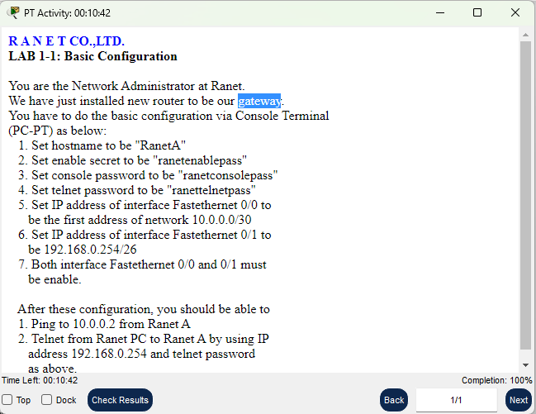

***Figura 2 –*** Însacrinarile propuse pentru P1.pka

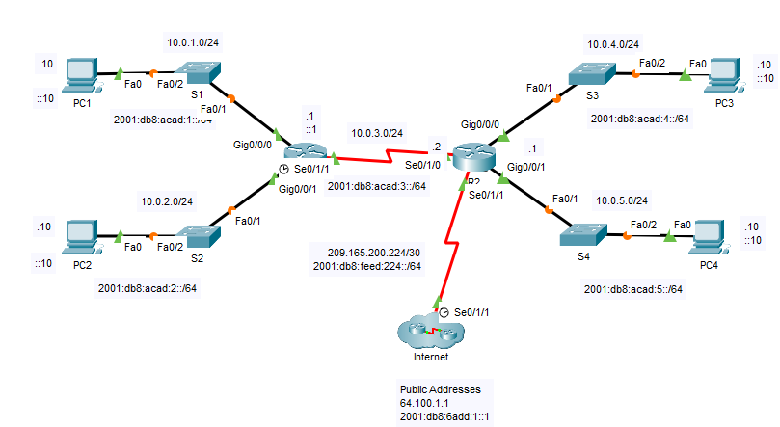**P2.pka**

***Figura 3 –*** Schema inițială

Pentru insarcinarea a doua a fost necesara configurarea ruterului R2 folosind instructiunile din fișa propusa.În prima parte am configurat setarile de bază si e interfață asupra ruterului.În partea a doua am folosit SSH pentru a ne conecta la distanță și să utilizăm comanda IOS ca să primim informatia de la un dispozitiv pentru a raspunde routerului.

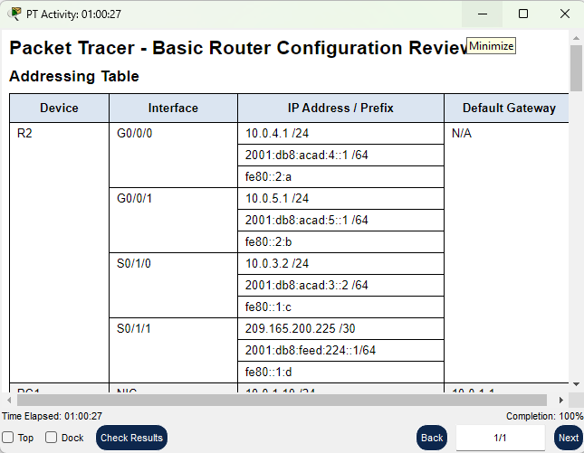

***Figura 4 –*** Însacrinarile propuse pentru P2.pka

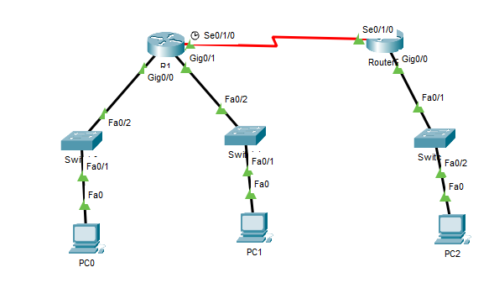**P3.pkt**

***Figura 5 –*** Schema inițială

Pentru a treia lucrare a fost necesar de a conecta manual doua routere intre ele astefel inca t sa poata fi posibila comunicarea cat si schimbul de mesaje intre ele

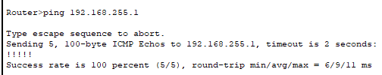

***Figura 5 –*** Procesul de ping între servere

**P4.pka**

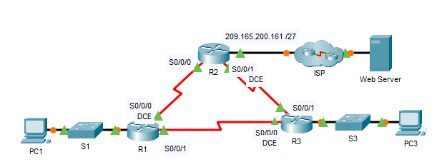

***Figura 6 –*** Schema inițială

Pentre a patra lucrare a fost dată o schema in care unele configurari lipseau sau erau introduse eronat a fost necesar sa modificam pentru a face schema complet functionala.Am diagnostiac si reparat urmatoarele straturi: fizic , legaturi de date și rețea. În final dupa verificare reteaua function afara erori.

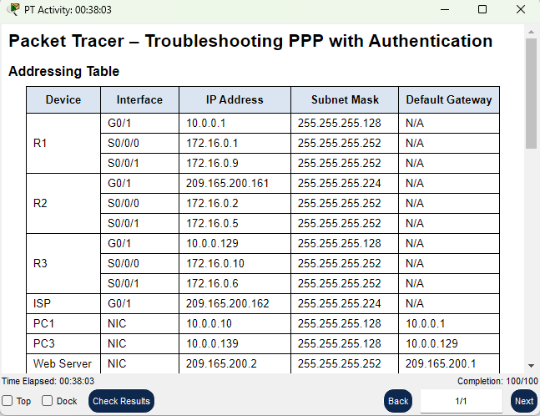***Figura 7 –*** Însacrinarile propuse pentru P4.pka

**Concluzii:**

In urma efectuarii lucrarii de laborator am facut cunostinta cu alte functii ale aplicatiei Cisco Packet Tracer in care am invatat cum functioneaza un router intr-o schema mai complexa și importanța acestuia am reusit sa completam fișele cu insarcinari cu scorul de 100% pentru toate exemplele propuse